פיצ'רים נוספים:

1. מרחק בין המילים (עבור כל הפיצ'רים הקיימים, כלומר לדוגמה: מרחק בין המילים + p_pos, מרחק בין המילים + c_pos וכו').
   1. אם האבא משמאל – שלילי
   2. אם האבא מימין – חיובי

סיבה:



1. פיצ'רים נפרדים לגבי האם הקשת לכיוון ימין או שמאל (+ או – במרחק)
2. אינדקס המילה במשפט?
3. פיצ'רים הכוללים גם התייחסות לאורך המשפט המלא? (נגיד בהקשר של המרחק בין המילים, או האינדקס של המילה במשפט)
4. פיצ'רים הכוללים התייחסות גם למילה שליד אחת המילים שבקשת?
   1. הסיבה – לדוגמה יכול לתת מידע לגבי קשר של פועל ושם עצם מיודע (לדוגמה: hit the ball -> אנחנו יודעים גם שאם המרחק הוא 2 בין הפועל לש"ע, והמילה שלפני היא THE, הרי שכמעט בהכרח יש קשת בין hit ל-ball, ואכן ספציפית במקרה הזה הקשת היא בין hit ל-ball)



* 1. אח"כ חיפשתי קצת וראיתי שזה גם מופיע באיזה מאמר: <http://www.aclweb.org/anthology/C14-1078>

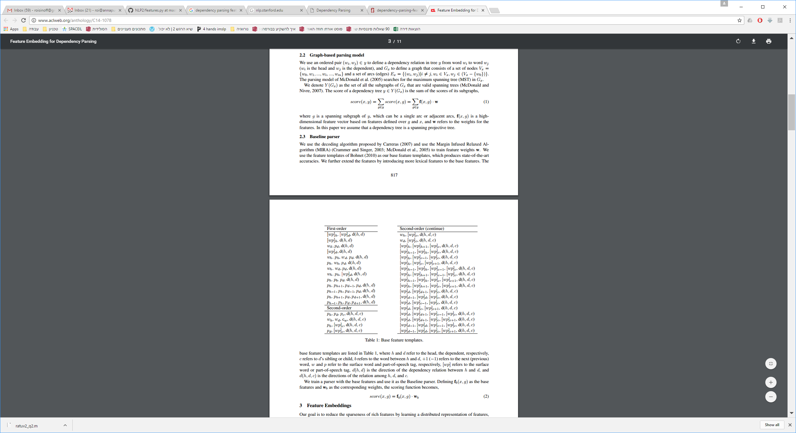

1. פיצ'ר הכולל מספר הקשתות היוצאות / הנכנסות ממילה מסויימת?
2. בדיקה לגבי רצף של מילים המתחילות באותיות גדולות (אם 2 המילים מיודעות והן במרחק 1, והיא לא הראשונה בטקסט, הרי שיש ביניהן בד"כ קשר, כמו כאן:)
3. ידע ספציפי לגבי מילים מסויימות – לדוגמה and, the
4. שימוש בסופיות יחד עם מרחק המילה? (אולי רק לבחור מראש סופיות שאנחנו מכירים על סמך היוריסטיקה? אחרת יכולות להיווצר המון פיצ'רים...)
   1. הסיבה: לדוגמה lovely girl, ברור ש-ly יתן קשר חזק למילה שאחרי. כנ"ל עבור loveable girl או industrial ares.

האם להוסיף "hard coded" נקודה כך שהאבא שלה הוא זה שה-ROOT מצביע עליו?

